低能耗建筑能效评估报告书
公共建筑

工程名称 | 新建项目
工程地点 | 四川-成都
设计编号
建设单位
设计单位
设 计 人
审 核 人
审 定 人
设计日期 | 2022年12月26日
目录
1 建筑概况 3
4
2 计算依据 4
3 维护结构 5
3.1 窗墙比 5
3.2 外窗表 10
3.3 节能检查 10
4 计算结果 11

建筑概况

工程名称 | 新建项目
工程地点 | 四川-成都
地理位置 | 北纬：31.00° | 东经：104.01°
建筑寿命(年) | 50
建筑面积 | 地上 15706.06㎡ 地下 6658.56㎡
建筑层数 | 地上 6 地下 1
建筑高度 | 地上 20.7 m 地下 4.5m

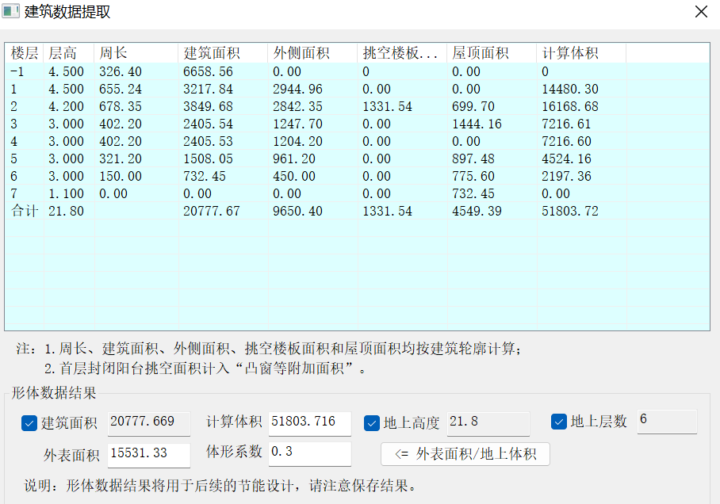

计算依据
1. 《近零能耗建筑技术标准》(GB/T51350-2019)
2. 《公共建筑节能设计标准》(GB50189-2015)
3. 《民用建筑热工设计规范》(GB50176)
4. 《建筑外门窗气密，水密，抗风压性能分级及检测方法》（GB/T 7106-2008）
5. 《建筑幕墙》（GB/T 21086-2007）

维护结构

窗墙比
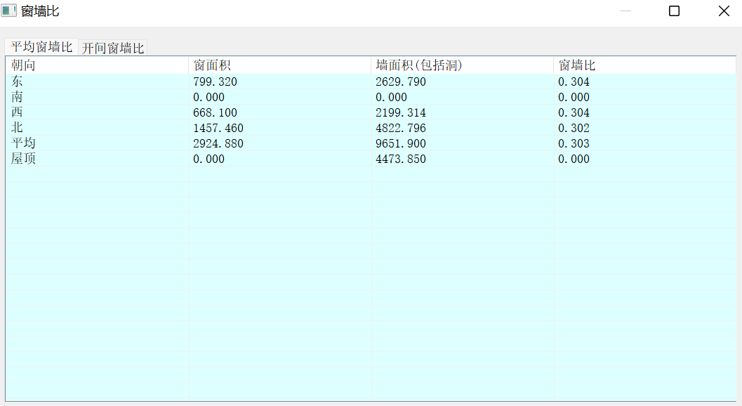
开间窗墙比
朝向/房间编号 | 窗面积(㎡) | 立面面积(㎡) | 窗墙比
○东
├ 1008 | 39.12 | 106.38 | 0.37
├ 1010 | 8.64 | 36.45 | 0.24
├ 1011 | 8.64 | 36.45 | 0.24
├ 1013 | 4.32 | 18.90 | 0.23
├ 1020 | 12.00 | 29.16 | 0.41
├ 1031 | 2.40 | 8.78 | 0.27
├ 1032 | 2.40 | 8.78 | 0.27
├ 2005 | 24.00 | 91.22 | 0.26
├ 2015 | 12.00 | 44.10 | 0.27
├ 2017 | 8.64 | 34.02 | 0.25
├ 2020 | 8.64 | 34.02 | 0.25
├ 2021 | 12.00 | 34.02 | 0.35
├ 2026 | 4.32 | 17.54 | 0.25
├ 2039 | 12.00 | 27.22 | 0.44
├ 2049 | 2.40 | 8.19 | 0.29
├ 2050 | 2.40 | 8.19 | 0.29
├ 3001 | 41.28 | 79.20 | 0.52
├ 3003 | 31.20 | 70.92 | 0.44
├ 3008 | 12.00 | 24.30 | 0.49
├ 3017 | 4.80 | 19.35 | 0.25
├ 3018 | 4.80 | 19.35 | 0.25
├ 3034 | 12.00 | 19.44 | 0.62
├ 4001 | 31.20 | 70.92 | 0.44
├ 4002 | 41.28 | 79.20 | 0.52
├ 4014 | 4.80 | 19.35 | 0.25
├ 4015 | 4.80 | 19.35 | 0.25
├ 4040 | 12.00 | 19.44 | 0.62
├ 5001 | 41.28 | 79.20 | 0.52
├ 5013 | 4.80 | 19.35 | 0.25
├ 5014 | 4.80 | 19.35 | 0.25
└ 6001 | 41.28 | 79.20 | 0.52
○西
├ 1015 | 9.60 | 36.45 | 0.26
├ 1021 | 3.60 | 13.50 | 0.27
├ 1025 | 3.60 | 9.67 | 0.37
├ 1026 | 3.60 | 9.23 | 0.39
├ 1028 | 3.60 | 11.48 | 0.31
├ 1030 | 3.60 | 11.48 | 0.31
├ 2006 | 32.40 | 102.06 | 0.32
├ 2019 | 8.64 | 23.94 | 0.36
├ 2033 | 9.60 | 34.02 | 0.28
├ 2043 | 3.60 | 9.03 | 0.40
├ 2044 | 3.60 | 8.61 | 0.42
├ 3013 | 9.60 | 24.30 | 0.40
├ 3014 | 9.60 | 24.30 | 0.40
├ 3015 | 9.60 | 24.30 | 0.40
├ 3029 | 9.60 | 24.30 | 0.40
├ 3033 | 3.60 | 9.00 | 0.40
├ 3036 | 3.60 | 6.45 | 0.56
├ 3037 | 3.60 | 6.15 | 0.59
├ 3038 | 3.60 | 7.65 | 0.47
├ 3041 | 3.60 | 7.65 | 0.47
├ 4010 | 9.60 | 24.30 | 0.40
├ 4011 | 9.60 | 24.30 | 0.40
├ 4012 | 9.60 | 24.30 | 0.40
├ 4022 | 3.60 | 12.60 | 0.29
├ 4036 | 9.60 | 24.30 | 0.40
├ 4041 | 3.60 | 9.00 | 0.40
├ 4043 | 3.60 | 6.45 | 0.56
├ 4044 | 3.60 | 6.15 | 0.59
├ 4045 | 3.60 | 7.65 | 0.47
├ 4048 | 3.60 | 7.65 | 0.47
├ 5007 | 9.60 | 24.30 | 0.40
├ 5009 | 9.60 | 24.30 | 0.40
├ 5010 | 9.60 | 24.30 | 0.40
├ 5011 | 9.60 | 24.30 | 0.40
├ 5016 | 3.60 | 12.60 | 0.29
├ 5026 | 9.60 | 24.30 | 0.40
├ 5029 | 3.60 | 6.45 | 0.56
├ 5030 | 3.60 | 6.15 | 0.59
├ 6003 | 9.60 | 24.30 | 0.40
└ 6005 | 3.60 | 12.60 | 0.29
○北
├ 1001 | 90.00 | 213.76 | 0.42
├ 1002 | 97.20 | 286.20 | 0.34
├ 1004 | 79.92 | 206.55 | 0.39
├ 1005 | 24.00 | 91.80 | 0.26
├ 1006 | 49.68 | 146.04 | 0.34
├ 1007 | 18.48 | 103.95 | 0.18
├ 1009 | 9.60 | 74.25 | 0.13
├ 1012 | 8.04 | 60.64 | 0.13
├ 1014 | 7.20 | 55.35 | 0.13
├ 1016 | 7.20 | 36.45 | 0.20
├ 1019 | 7.20 | 31.86 | 0.23
├ 1023 | 7.20 | 15.75 | 0.46
├ 1027 | 3.60 | 11.48 | 0.31
├ 1029 | 3.60 | 11.48 | 0.31
├ 2001 | 38.88 | 142.38 | 0.27
├ 2002 | 42.30 | 146.16 | 0.29
├ 2003 | 74.25 | 220.50 | 0.34
├ 2004 | 27.12 | 102.98 | 0.26
├ 2007 | 12.00 | 51.66 | 0.23
├ 2008 | 12.00 | 34.02 | 0.35
├ 2009 | 12.00 | 34.02 | 0.35
├ 2010 | 12.00 | 50.40 | 0.24
├ 2011 | 12.00 | 34.02 | 0.35
├ 2012 | 9.60 | 75.60 | 0.13
├ 2016 | 9.60 | 69.20 | 0.14
├ 2018 | 9.60 | 34.02 | 0.28
├ 2022 | 9.60 | 34.02 | 0.28
├ 2023 | 4.80 | 17.64 | 0.27
├ 2024 | 3.60 | 51.66 | 0.07
├ 2025 | 3.60 | 17.64 | 0.20
├ 2027 | 3.60 | 17.01 | 0.21
├ 2028 | 3.60 | 17.01 | 0.21
├ 2029 | 4.80 | 17.64 | 0.27
├ 2030 | 4.80 | 17.64 | 0.27
├ 2031 | 4.80 | 16.38 | 0.29
├ 2032 | 4.80 | 16.38 | 0.29
├ 2034 | 9.60 | 34.02 | 0.28
├ 2037 | 7.20 | 42.34 | 0.17
├ 2041 | 7.20 | 14.70 | 0.49
├ 3002 | 36.00 | 88.20 | 0.41
├ 3004 | 24.00 | 60.30 | 0.40
├ 3005 | 12.00 | 24.30 | 0.49
├ 3007 | 12.00 | 24.30 | 0.49
├ 3009 | 12.00 | 24.30 | 0.49
├ 3010 | 21.60 | 54.00 | 0.40
├ 3012 | 9.60 | 31.50 | 0.30
├ 3016 | 9.60 | 24.30 | 0.40
├ 3019 | 3.60 | 36.90 | 0.10
├ 3020 | 3.60 | 12.60 | 0.29
├ 3021 | 3.60 | 12.15 | 0.30
├ 3022 | 3.60 | 12.15 | 0.30
├ 3023 | 3.60 | 11.70 | 0.31
├ 3024 | 4.80 | 12.60 | 0.38
├ 3025 | 4.80 | 25.20 | 0.19
├ 3026 | 4.80 | 12.60 | 0.38
├ 3027 | 4.80 | 24.30 | 0.20
├ 3028 | 4.80 | 11.70 | 0.41
├ 3030 | 9.60 | 24.30 | 0.40
├ 3032 | 2.31 | 7.65 | 0.30
├ 3040 | 2.31 | 13.95 | 0.17
├ 4003 | 36.00 | 88.20 | 0.41
├ 4005 | 12.00 | 24.30 | 0.49
├ 4006 | 21.60 | 54.00 | 0.40
├ 4009 | 9.60 | 31.50 | 0.30
├ 4013 | 9.60 | 24.30 | 0.40
├ 4016 | 3.60 | 36.90 | 0.10
├ 4017 | 4.80 | 12.60 | 0.38
├ 4018 | 4.80 | 12.60 | 0.38
├ 4019 | 4.80 | 12.60 | 0.38
├ 4020 | 4.80 | 12.60 | 0.38
├ 4021 | 4.80 | 12.60 | 0.38
├ 4023 | 3.60 | 12.60 | 0.29
├ 4024 | 3.60 | 12.15 | 0.30
├ 4025 | 3.60 | 12.15 | 0.30
├ 4026 | 4.80 | 11.70 | 0.41
├ 4027 | 4.80 | 11.70 | 0.41
├ 4028 | 4.80 | 11.70 | 0.41
├ 4029 | 4.80 | 23.40 | 0.21
├ 4030 | 3.60 | 11.70 | 0.31
├ 4031 | 4.80 | 12.60 | 0.38
├ 4032 | 4.80 | 12.60 | 0.38
├ 4033 | 4.80 | 12.60 | 0.38
├ 4034 | 4.80 | 11.70 | 0.41
├ 4035 | 4.80 | 11.70 | 0.41
├ 4037 | 9.60 | 24.30 | 0.40
├ 5002 | 36.00 | 88.20 | 0.41
├ 5004 | 12.00 | 24.30 | 0.49
├ 5005 | 21.60 | 54.00 | 0.40
├ 5008 | 9.60 | 31.50 | 0.30
├ 5012 | 9.60 | 24.30 | 0.40
├ 5015 | 3.60 | 36.90 | 0.10
├ 5017 | 3.60 | 12.60 | 0.29
├ 5018 | 3.60 | 12.15 | 0.30
├ 5019 | 3.60 | 12.15 | 0.30
├ 5020 | 3.60 | 11.70 | 0.31
├ 5021 | 4.80 | 12.60 | 0.38
├ 5022 | 4.80 | 12.60 | 0.38
├ 5023 | 4.80 | 12.60 | 0.38
├ 5024 | 4.80 | 11.70 | 0.41
├ 5025 | 4.80 | 11.70 | 0.41
├ 5027 | 9.60 | 24.30 | 0.40
├ 6004 | 3.60 | 36.90 | 0.10
├ 6006 | 3.60 | 12.60 | 0.29
├ 6007 | 3.60 | 12.15 | 0.30
├ 6008 | 3.60 | 12.15 | 0.30
├ 6009 | 3.60 | 11.70 | 0.31
├ 6010 | 4.80 | 12.60 | 0.38
├ 6011 | 4.80 | 12.60 | 0.38
├ 6012 | 4.80 | 12.60 | 0.38
├ 6013 | 4.80 | 11.70 | 0.41
└ 6014 | 4.80 | 11.70 | 0.41

外窗表
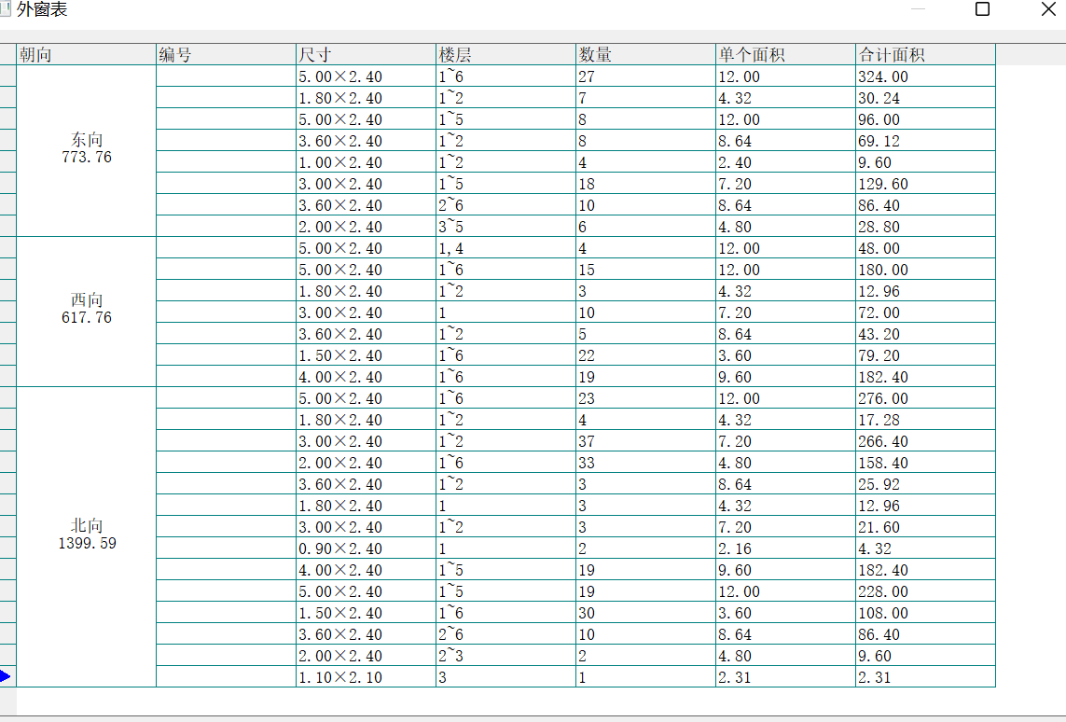

节能检查
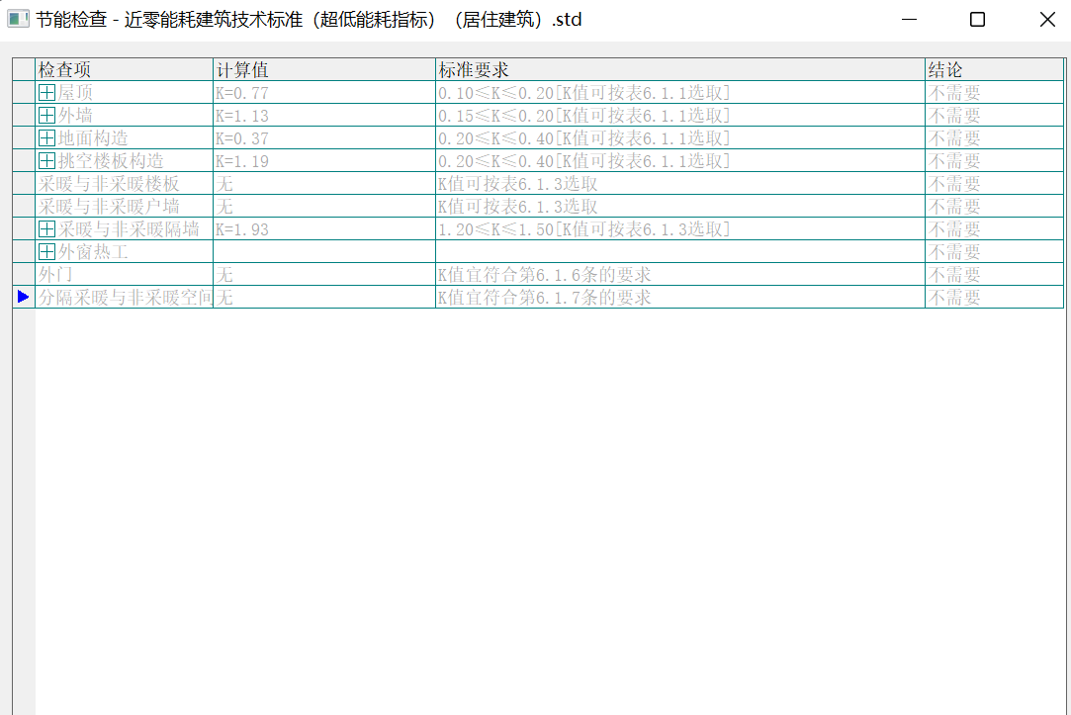

计算结果
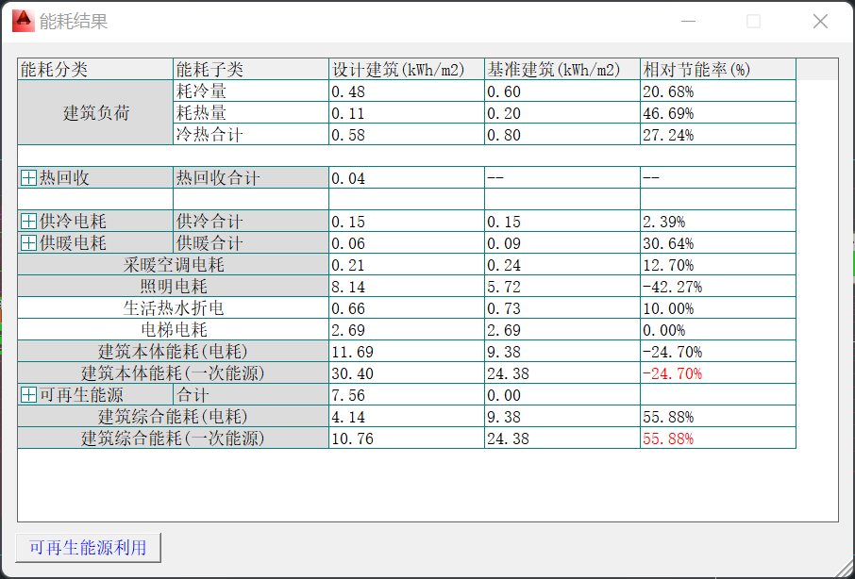
建筑综合节能率应≥50%;

